S.V.T
T.C.sc.f
Unité 2 : La reproduction chez les plantes
La reproduction chez les plantes à fleurs
PLANCHE: 1

Document 1: Introduction.

Les Spermaphytes (sperma, graine et phyte, plantes) comprennent les végétaux les plus perfectionnés du règne végétal : les plantes à graines. Elles représentent plus de 90% des espèces végétales, et regroupent aussi bien les conifères (les gymnospermes) que les plantes à fleurs (les angiospermes).
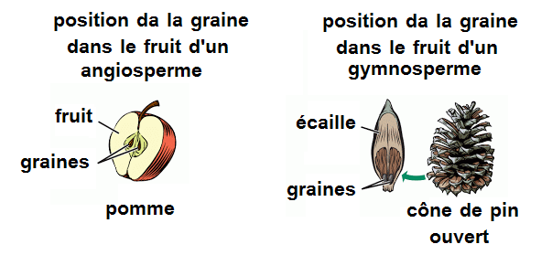

- Comparez la position de la graine chez les angiospermes et les gymnospermes, pourquoi parle-t - on de reproduction sexuée ?
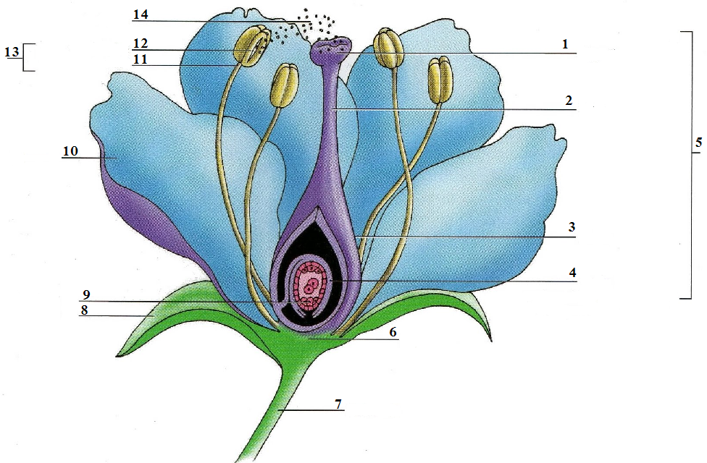
Document 2: La fleur

- Complétez le schéma en ajoutant la légende .
Remarque :
- Une plante monoïque possède des fleurs mâles et femelles en des endroits différents d'un même pied. (Exemple : le Maïs, le Pin…)
- Chez les plantes dioïques les individus sont strictement monosexués ; soit mâle soit femelle.
(Exemple : l’Ortie, le Palmier dattier …)
- Une plante hermaphrodite est une plante présentant les deux sexes dans la même fleur. (La plupart des plantes a fleurs)

S.V.T
T.C.sc.f
Unité 2 : La reproduction chez les plantes
La reproduction chez les plantes à fleurs
PLANCHE: 2

$$Tapez une équation ici.$$

Document 1: Les carpelles.

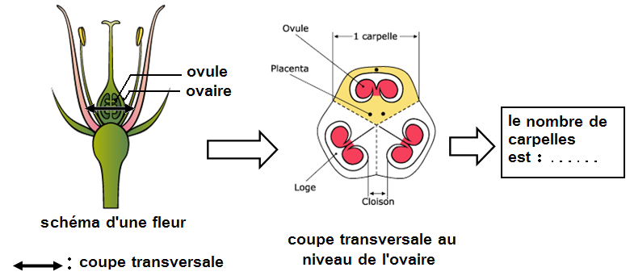

Document 2: Le diagramme floral.

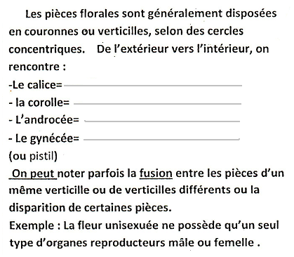

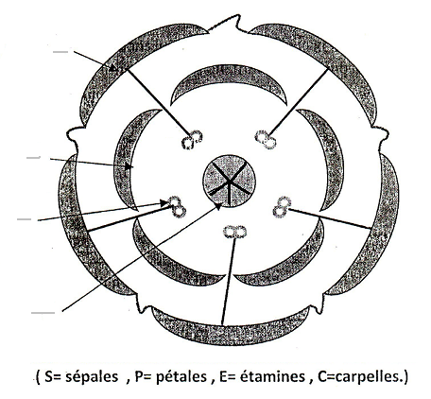

N.B :
Un verticille est constitué par plusieurs organes disposés en rayons autour d'un axe ou d'un point central.

- Complétez le document 2 et déterminez à partir du diagramme floral la formule florale.

